2010年6月12日 测试待修正

一、前台购物车之用户购物体验问题修改：

前台用户浏览商品后下单时，应该是“加入购物车”，而不是“立即购买”，这样会降低购买率。“加入购物车”会增高用户体验满意度，提高购买率。请更改这个秩序。如图：

1、调整后的顺序是，“加入购物车”（下图）：
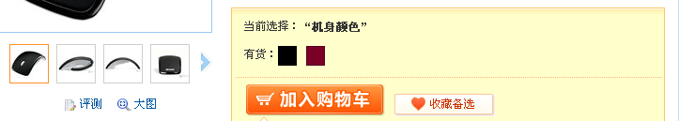
点击“加入购物车”后：
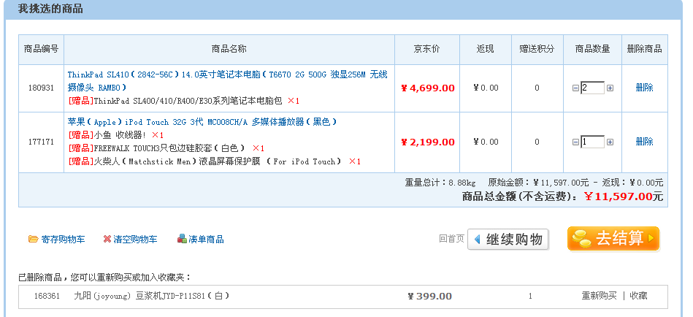
（上图说明：商品数量可以增减（左右添加增减按钮），增加的时候，总价在增加，减少为“0”的时候，弹出“确定不购买该商品吗？”的窗口，点击“确定”，则从购物车中删除该商品，总价递减，点击“保留”，则购物车中该商品继续存在，总价不变。直接删除的商品，或者从商品数量中减低为“0”后弹出“确定不购买该商品”中的选项“确定”和“保留”，选择“确定”删除后，购物车栏的下方，应该保留“已删除商品，您可以重新购买或者加入收藏夹”，以此便于用户购物体验。）总价总说明了是否含运费。
点击“去结算”后（再弹出注册会员后购买）：
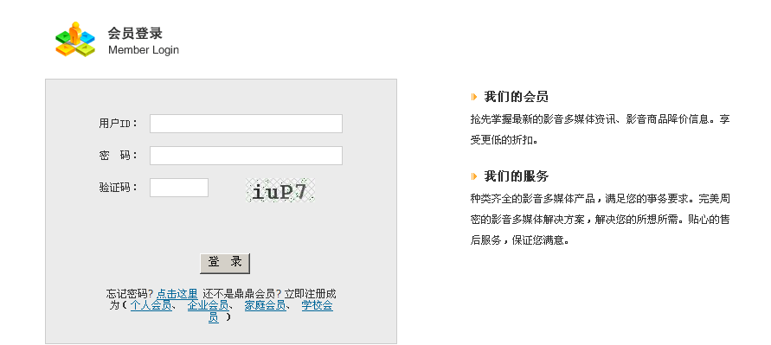

（上图说明：会员登录的部分是合格的，会员注册部分需要美工用心更正一下，具体你们看一下上图就会明白）

2、目前的顺序是，“立即购买”（下图）：

点击“立即购买”后，马上看到的是登录注册的情形，会容易让人扫兴，从而放弃：

耐心的登录注册后，才到刚才订购产品的购物车页面（间隔时间长，产品购买兴趣容易就此中断）：
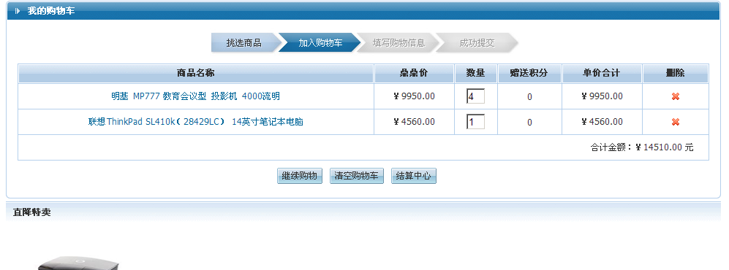
（上图说明：在数量框内进行数量更改后，总计金额没有任何变化，且不能说明是否含运费，容易起争执或者误导用户。当用户点击删除商品后，商品就此消失，如果反悔马上再添加的时候，从头再找会会很麻烦。）

- 魔力世界前台的三个栏目，需要有C2C的规则说明，否则用户不能清楚栏目的用意，从而不能准确调动他们注册并自觉运用这些功能。而只是在注册成为会员后在会员中心才能够了解到这些功能的使用，在体验上，效果不能达成预期，由于不能预先知道功能是为其准备的，会直接影响用户注册，而我们的功能目前只能是在用户注册后在会员中心才能了解和得知。而应该在，魔力世界前台的前三个栏目中都应该添加功能使用键，如下图说明：

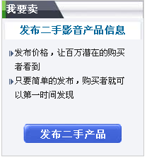
影音拍卖栏目，可以将功能提供在明显位置，提示：“我要拍卖。您可以在这里发布需要拍卖的影音产品信息，等。功能键：拍卖我的影音器材”
影音当铺栏目，可以将功能提供在明显位置，提示：“我要典当。您可以在这里发布需要典当的影音产品信息，等。功能键：典当我的影音器材”
旧品交易栏目，可以将功能提供在明显位置，提示：“我要交易。您可以在这里发布需要淘换的二手影音产品信息，等。功能键：发布我的二手影音商品”

三、1、后台积分兑换中，积分不够或者没有积分，却能够下积分兑换的订单。2、积分订单下单后，后台处理积分订单时，不能体现该用户的真实积分状态的情况下，就可以进行积分订单的处理。

四、后台中，给选中的用户赠送积分时，程序报错。

五、后台的“买家提问”中，回复买家问题时，不能清楚问题来源于什么地方，对于类似“商品的主要功能是什么呢”“转速是多少”，等等，就没有办法进行回复。所以，要求关联问题来源，可以搜寻到问题来自于什么地方，根据来源进行回复，回复的问题才能准确解决。

六、前台套装配置单需要现实路径，比如，从入门级家庭影院场景进入，则配置单上方应该显示为“入门级家庭影院套装配置单”，从什么场景进入，当显示什么场景配置单。（下图）

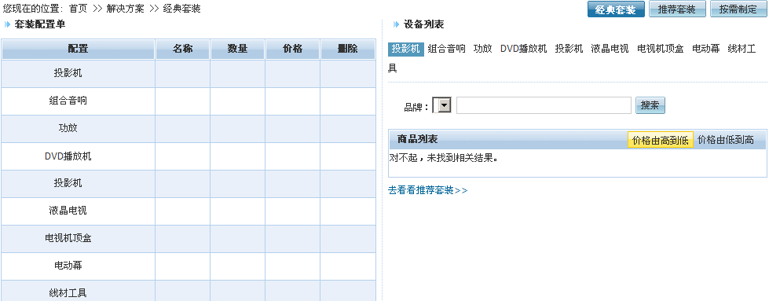

七、会员等级标志没能体现出来，需要较好实现。

